Вітроенергетична установка з вертикальною віссю

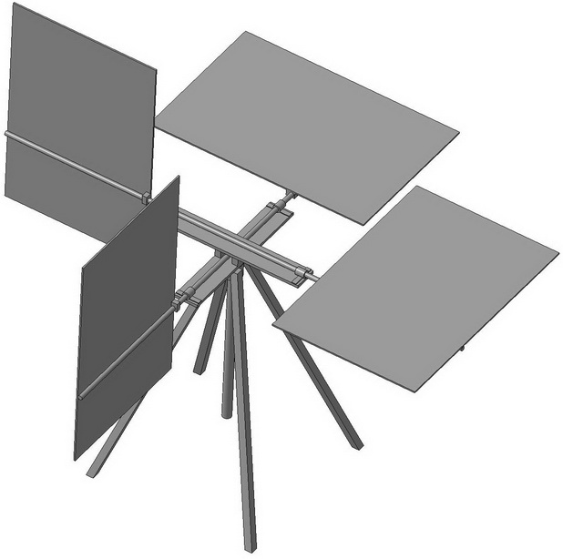
Призначення та галузь застосування. Вітроенергетична установка з вертикальною віссю (ВЕУ) відноситься до галузі сільського господарства, призначена для перетворення енергії вітру вмеханічну або електричну для селянських подвір'їв і фермерських господарств.

Технічна характеристика ВЄУ з вертикальною віссю
Номінальна потужність – 1 Квт,
2 ветромодуля(два вали і чотири лопаті),
Довжина валу – 3 м,
Площа лопаті – 1,5 м²,
Висота установки – 12 метрів,
Починає виробляти електроенергію при швидкості вітру від 5 м/сек.

Ефект від застосування.Для забезпечення віддалених районів або з відсутністю зв'язку з централізованими системами електро-і теплопостачання, неможливістю або надмірно високою вартістю сполучення з такими мережами; високою вартістю завезення палива для генерування електроенергії і тепла на місці; сприятливими умовами для використання первинних поновлюваних джерел енергії, перш за все сонячної або вітрової.
Вітроенергетична установка з вертикальною віссю має дві лопаті, які розміщені на валу під кутом 90 ° один до одного. Вал в підшипниках закріплений на вертикальній опорі. Під дією сили вітру, одна з лопатей завжди знаходиться у вертикальному положенні і рухається відносно вертикальної опори півоберта цієї опори. Одночасно друга лопать знаходиться в горизонтальному положенні протягом півоберта щодо вертикальної опори. Таким чином, одна лопать створює крутний момент, а друга – в цей час в горизонтальному положенні – рухається уздовж лінії сили вітру. Коли перша лопата проходить півоберта, вітер переводить її в горизонтальне положення, а другу лопать - у вертикальне положення. Цей процес триває в наступні півоберта. Момент, що обертає, який розвивається лопатою в робочому стані передається електрогенератором.
Особливість цієї конструкції в тому, що зміна положення лопаті відбувається автоматично під дією сили вітру, а також наявність одного рухомого ланки – валу у втулці (патент на корисну модель № 50427).

Автори розробки: к.т.н.Овчаров С.В., інж. Михайленко О.Ю.

